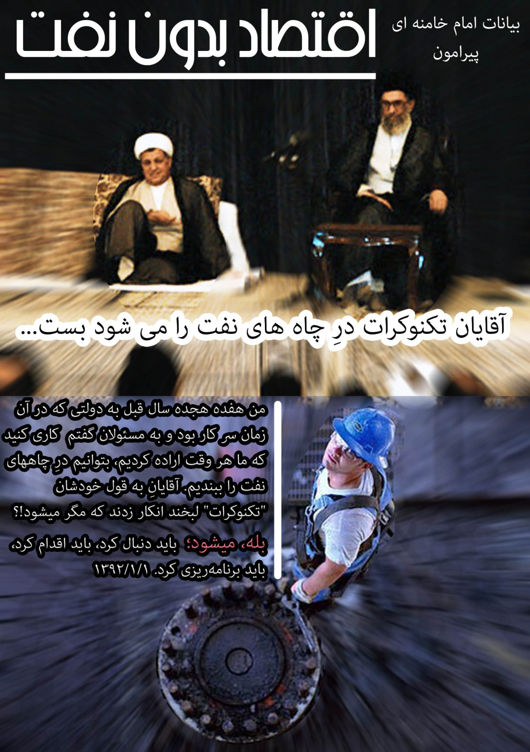

بسم الله الرحمن الرحیم
آقایان تکنوکرات درِ چاه های نفت را میشود بست....
«اقتصاد ما دچار این اشکال است که وابسته‌ی به نفت است. ما باید اقتصاد خودمان را از نفت جدا کنیم؛ دولتهای ما در برنامه‌های اساسیِ خودشان این را بگنجانند. من هفده هجده سال قبل به دولتی که در آن زمان سر کار بود و به مسئولان گفتم کاری کنید که ما هر وقت اراده کردیم، بتوانیم درِ چاههای نفت را ببندیم. آقایانِ به قول خودشان "تکنوکرات" لبخند انکار زدند که مگر میشود!؟ بله، میشود؛ باید دنبال کرد، باید اقدام کرد، باید برنامه‌ریزی کرد. وقتی برنامه‌ی اقتصادی یک کشور به یک نقطه‌ی خاص متصل و وابسته باشد، دشمنان روی آن نقطه‌ی خاص تمرکز پیدا میکنند.»^{(*)}

سقوط قیمت نفت و توطئه ها
سقوط ناگهانی قیمت نفت در اواسط دهه ۸۰ میلادی، سومین تحول ناگهانی بازار جهانی نفت، پس از افزایش بهای سال‌های ۷۴-۱۹۷۳ و صعود مجدد قیمت‌ها در ۸۰-۱۹۷۹، به‌شمار می‌آید. در دهه ۷۰ میلادی، افزایش قیمت نفت (با برنامه‌های اوپک)، سرمایه مالی فراوانی را به خزانه کشورهای فروشنده نفت سرازیر کرد. طبیعی بود که افزایش قیمت، به هیچ وجه نمی‌توانست مطلوبِ خریداران و نیازمندان نفت منطقه‌ی غرب آسیا و شمال آفریقا باشد. در این شرایط بود که انقلاب اسلامی ایران، تنها یک سال مانده به فرارسیدن دهه ۸۰ میلادی، به وقوع پیوست و جهت‌گیری سیاست داخلی و خارجی ایران را دستخوش چرخشی ۱۸۰ درجه‌ای کرد. آغاز جنگ تحمیلیِ بعثیون عراق علیه ایران و مقاومت غیرتمندانه ملت علیه متجاوزان، بیش از پیش توجهات را به منطقه، نفت و نظام انقلابی ایران متمرکز کرد.
اوپک -«جمعِ نفتی‌های بزرگ جهان»-، که دهه ۷۰ را با قدرت‌نمایی‌ گذرانده بود، این بار نتوانست وحدت نظر اعضای خود را حفظ کند. برخی اعضای اوپک، در بحران کاهش قیمت نفت در دهه ۸۰ میلادی، بی‌توجه به منافع بلندمدت خود و دیگر کشورهای عضو، نسبت به فروش انبوه نفت در بازارهای جهانی، با شرایط آسان و قیمت ارزان و متجاوز از سهمیه تعیینی خود اقدام کردند. عمق این اختلافات زمانی خود را آشکارتر نشان داد که گمانه‌زنی‌ها به واقعیت نزدیک و نزدیک‌تر می‌شد: تضادهای ایدئولوژیک انقلاب نوخاسته اسلامی مردم ایران با ایدئولوژی حاکم بر برخی کشورهای همسایه، داشت معادلات «اقتصادی» را، به معادلات «سیاسی» تبدیل می‌کرد.
جمهوری اسلامی ایران، از همان آغاز روند کاهش قیمت نفت، تحولات جهانی را بادقت فراوانی زیرنظر گرفت. در این میان، آیت‌الله سیدعلی خامنه‌ای، در مقام ریاست جمهوری اسلامی ایران، موثرترین زبان گویای جمهوری اسلامی در سراسر روند حوادث نفت بود. آیت‌الله خامنه‌ای، افزون بر آن که به عنوان بالاترین مسئول کشور پس از بنیانگذار انقلاب حضرت امام خمینی رحمه‌الله، نظارت و هدایت اداره کشور را برعهده داشتند، در سخنرانی‌ها و گفتگوهای گوناگون خود به این معضل ناگهانی واکنش نشان می‌دادند. تحلیل‌ها و تببین‌های آیت‌الله خامنه‌ای، حکایت از «توطئه»ای داشت که در بحبوحه حوادث جنگ تحمیلی، قصد داشت بزرگترین منبع درآمد کشور انقلابی و درحال دفاع ایران را با سختی‌های متعددی روبرو کند؛ توطئه‌ای که در وهله اول، ردپای کشورهای فرامنطقه‌ای در آن به‌روشنی دیده می‌شد: «مسأله‌ى نفت همان‌طور که قبلا هم گفتیم یک توطئه‌ى تمام عیار است. در درجه‌ى اول علیه جمهورى اسلامى و برخى کشورهاى مترقى دیگر در این منطقه و در درجه‌ى بعد علیه همه‌ى ملتها و همه‌ى کشورهاى تولیدکننده‌ى نفت. پدیدآورنده‌ى این توطئه هم در اصل دولت انگلیس است که در بحبوحه‌ى این پیروزى رزمندگان اسلام که احتمال مى‌دادند به خاطر این پیروزى یک قدرى وضع نفت از لحاظ خریداران دچار دشوارى بشود و قیمت نفت بالا برود، براى پیشگیرى و مقابله‌ى با این احتمال بالا رفتن قیمت، باز در این بحبوحه قیمت را پائین آورد.» ^{(۱)}
در این میان، خبرهایی به گوش مسئولان جمهوری اسلامی می‌رسید که بعضی کشورهای عضو اوپک، به‌دلایلی قصد همراهی با سیاست کاهش قیمت نفت را دارند. آیت‌الله خامنه‌ای در یکی از خطبه‌های نماز جمعه، از این اقدامات پنهان در حضور ملت پرده برداشتند:
«این یک توطئه‌ى استکبارى بزرگ است و ما احتمال مى‌دهیم البته به صورت یقین نمى‌گوئیم و کسى را هم متهم نمى‌کنیم فعلا، اما احتمال مى‌دهیم که در داخل اوپک هم برخى از تولیدکنندگان با این توطئه‌ى جهانى که علیه اوپک هست متأسفانه همکارى کرده باشند. خدا کند این احتمال درست نباشد و ما این را درست نفهمیده باشیم و الا کار مشکل خواهد شد براى آن کشورها و آن دولتهایى که یک چنین توطئه‌ى خبیثانه‌اى را علیه اوپک و علیه ملتهاى خودشان با دشمنان این ملتها در آن همدستى کرده باشند؛ این یک توطئه است. ما تلاش اصلى خودمان را در این راه گذاشتیم که با این توطئه مقابله کنیم و مقابله هم کردیم.» ^{(۲)}
این در حالی بود که در همان هنگام، برخی دیگر از کشورهای عضو و حتی فروشندگان نفت خارج از اوپک مانند کشورهای آمریکای لاتین از وضع به وجود آمده ناراضی بودند.: «بیشتر کشورهاى عضو اوپک از این وضع ناراحتند. فرستاده‌هایى که ما فرستادیم که به کشورهاى آفریقائى که تولیدکننده‌ى نفت بودند، چه به کشورهاى امریکاى لاتین، مثل ونزوئلا و مکزیک که تولیدکننده‌ى نفت بودند، اگر چه بعضیشان عضو اوپک هم نیستند و هیأتهایى که بعدا هم مى‌فرستیم به کشورهاى دیگر همه این حقیقت را به ما نشان مى‌دهد که بیشتر این کشورهاى تولیدکننده‌ى نفت از این وضع ناراحتند. یعنى میلیونها انسان از این توطئه ضربه خواهند دید و ضرر خواهند کرد.» ^{(۳)}
با این حال، آیت‌الله خامنه‌ای، تنها ده روز پس از خطبه نماز جمعه تهران، در یک گفتگوی رادیویی، درباره برخی عناصر دخیل در بحران نفتی، صریح‌تر صحبت کردند: «چیزى که مایه‌ى تأسف ماست این است که متأسفانه برخى از اعضاى اوپک در این کار در این توطئه برخورد قوى و قاطع لازم را نکردند و حتى قرائنى وجود دارد که به ما مى‌گوید که اینها در اصل این توطئه شرکت هم داشتند، و ما نمى‌توانیم به آسانى از سر این قضیه بگذریم. برخى از کشورها در برخورد با این توطئه خوب آمدند مثل کشورهاى الجزائر و لیبى که در این اجلاس سه‌جانبه‌اى که با ما داشتند مواضع‌شان را به صورت قاطع اعلام کردند، لکن برخى دیگر از کشورها مثل عربستان و کویت متأسفانه هیچگونه همکارى و همراهى در این مورد نکردند. حتى سعودی‌ها اعلان کردند که در مورد فروش نفت خودشان، خودشان تصمیم‌گیرنده هستند و پاى‌بند به تعهدات اوپک نیستند در حالی که پاى‌بند بودن عربستان به تعهدات اوپک این براى عربستان ضررى ندارد، این براى آنها فایده دارد.» ^{(۴)}

جمهوری اسلامی، در برابر این ناسازگاری برخی کشورهای عضو اوپک با منافع مجموعه کشورهای فروشنده نفت، به‌شدت کوشید که در ابتدا، «خیرخواهانه» عمل کند. استدلال این بود که ضربه به اوپک به هر دلیلی، به کشور ضربه‌زننده هم آسیب خواهد زد و کاهش قیمت نفت برای عاملان آن هم خطرناک خواهد بود:
«آنچه که عربستان دارد مى‌گوید که مى‌خواهد انجام بدهد، یعنى خودش تنها تصمیم‌گیرى بکند، در میزان تولیدش و در مورد قیمت، این به زیان خود عربستان هم هست. اگر آنها پاى‌بند به تعهدات اوپک بمانند و همکارى با اوپک را نقض نکنند، این به زیان آنها نیست به نفعشان هست. البته این برخورد با اوپک یک برخورد غیرقابل تحملى است این ضربه‌اى به اوپک است، ضربه‌اى به ملت‌هاى اسلامى است و ما باید بگوئیم ضربه را با ضربه پاسخ مى‌دهیم. ما نمى‌توانیم در مقابل این قضیه بى‌تفاوت بمانیم. به خصوص که این به ما فقط مربوط نمى‌شود، بسیارى از ملتهاى اوپک از ما خیلى بیشتر ضربه مى‌بینند.» ^{(۵)}
با این حال، این خیرخواهی باعث نمی‌شد که موضع قاطعانه نظام انقلابی ایران پنهان بماند. آیت‌الله خامنه‌ای، همان موقع هشدار دادند که جمهوری اسلامی، حربه‌های قاطع‌تری هم برای مقابله با این جریان در اختیار دارد:
«ما مرز طولانى‌اى در آبهاى خلیج فارس داریم و مجوز هم براى این که در این زمینه‌ها اقدام قاطعى بکنیم از لحاظ افکار عمومى عالم و از لحاظ قوانین بین‌المللى وجود دارد. زیرا که برخى از کشورها اعلان کردند و قبول کردند که براى عراق نفت مى‌فروشند. عراق یک کشور در حال جنگ هست با ما و همان‌طور که همه‌ى دنیا قبول دارند که ما کشتى‌هاى تجارتى را در تنگه‌ى هرمز و در گذرگاه این کشتى‌ها مى‌توانیم بازرسى کنیم تا ببینیم که آیا براى عراق چیزى دارد یا ندارد و همین‌طور همه قبول خواهند کرد اگر ما یک روزى تصمیم بگیریم که نفتى را که براى عراق فروش مى‌رود مصادره کنیم یا روى آن نظارت داشته باشیم. بنابراین همان‌طور که ملاحظه مى‌کنید این کشورها که الان دم از ناسازگارى با اوپک مى‌زنند خیلى هم آسیب‌پذیر هستند. ما مایل هستیم که باز هم به این کشورها توصیه کنیم، تأکید کنیم که همکارى با اوپک را بر عدم همکارى با اوپک ترجیح بدهند، زیرا که این متضمن نفع خود آنهاست و نفع اوپک هم هست.» ^{(۶)}
تاکید رهبر انقلاب بر مقابله هماهنگ با کاهش قیمت نفت در دیدار رئیس جمهور ونزوئلا [۲۰ دی‌ماه ۱۳۹۳]
این قاطعیت، تنها به اعلام موضع مسئولان کشور محدود نبود. آیت‌الله خامنه‌ای در دیدار با دانشجویان دانشگاه تهران، و در پاسخ به دانشجویی که از «فعال‌نبودن سیاست خارجی کشور» انتقاد می‌کرد، برخی از اقدامات قاطع مسئولان وزارت خارجه در مقابله با توطئه کشور همسایه را به عنوان شاهد، بیان کردند:
«در حدود شاید پنجاه پیک، حدودا، پنجاه پیک ما به کشورهاى مختلف از طریق وزارت خارجه فرستادیم و این کارى است که وزارت خارجه طبعا مى‌کند دیگر، البته عده‌اى با پیام من رفتند، عده‌اى با پیام وزیر خارجه رفتند، شاید چند نفرى با پیام آقاى نخست‌وزیر رفتند و پیامهاى مختلف به کشورهاى مختلف نه، تلاششان خیلى خوب بوده و محافظه‌کارانه هم نیست. ما عربستان سعودى همین اخیرا باز ما چون از آن روز تا حالا سه هیأت از طرف ما به عربستان سعودى رفتند، سه پیک. هرکدام رفتند درباره نفت و درباره‌ جنگ مطالبى را گفتند، همین آخرى که رفت آن‌جا جورى حرف زده که برادر پادشاه عربستان سعودى گفته شما مى‌خواهید تهدید کنید ما را؟ اگر تهدید مى‌کنید من حاضر نیستم گوش کنم، ایشان گفته که نه حالا شما گوش کنید به نفعتان است به صرفه‌تان است که گوش کنید و ادامه داده همان حرفها را مجددا گفتند یعنى لحن خیلى قوى و قاطع، البته ما تهدید نمى‌خواهیم بکنیم کسى را، این را من بگویم و ما اعلام هم خواهیم کرد موضع رسمى ما این است. ما کشورهاى منطقه را نمى‌خواهیم تهدید کنیم، اینها با جوسازى مى‌خواهند اینجور وانمود کنند که ایران ما را تهدید کرده و در مقابل تهدید از آمریکا امتیاز بگیرند، کمک بگیرند یا نیروى نظامى درست کنند و عملا ما را تهدید کنند.» ^{(۷)}
بهترین راه کاهش خسارت
ماهیت حوادث امروز نفت جهان، چندان هم متفاوت از ماهیت حوادث بیست و چند سال پیش نیست. حضرت آیت‌الله خامنه‌ای، همان موقع بهترین راه‌ کاهش خسارات چنین اقدامات خصمانه‌ای را تنها و تنها در نگاه به درون و استقلال اقتصادی می‌دیدند:
«نفت اپک ... تأثیر تعیین‌کننده‌اى درحیات دنیا -نمیشود گفت در اقتصاد دنیا- اصلا در حیات جهان داشت، اینجور دارند ضدش [عمل] میکنند، و ناگهان قیمت را ازبیست‌وشش [دلار] آوردند به نصف... یعنى دنیا اینجور است، دنیا بى‌رحم است حتى در مقابله‌ى با اپک - که تشکیلاتى است با آن عظمت و یک عده صادرکننده‌ى محکم که اینها دنیا را دارند اداره میکنند- اینجور با آن بازی میکنند و له‌اش میکنند. بنابراین ما باید حساب کار خودمان را داشته باشیم.» ^{(۸)}

این همان راه‌حلی است که امروز هم بهترین و موثرترین راهکار کاستن از اثرات اقدامات خصمانه همیشگی برخی دشمنان است:
«بارها ما گفته‌ایم کارى کنید که وابستگى مالى کشور به نفت کم و کم و کمتر بشود؛ خب، شما ملاحظه می‌کنید در ظرف مدت کوتاهى قیمت نفت را به نصف می‌رسانند. وقتى ما وابسته به نفت باشیم، مشکل براى ما درست می‌شود؛ این فکر را باید کرد. از جمله‌ى بزرگ‌ترین مسئولیت‌هاى مسئولین کشور همین است که کارى کنند اگر دشمن دلش نخواست تحریم را بردارد، به رونق کشور و پیشرفت کشور و رفاه مردم ضربه‌اى وارد نشود؛ راه آن چیست. راه آن این است که مراجعه کنیم به درون کشور، به درون ملت، از نیروهاى درونى کشور استفاده کنیم.» ^{(۹)}

*)1/1/1392
۱) 28/11/1364
۲) همان
۳) همان
۴) مصاحبه رادیویی، 5/12/1368
۵) همان
۶) همان
۷) بیانات در پاسخ به سوالات در دانشگاه تهران، 14/12/1368
۸) دیدار با وزیر، معاونان و مشاوران وزارت معادن و فلزات، 15/12/1364
۹) بیانات در دیدار مردم قم، 17/10/1393

در اقتصادى که متکى به منابع زیرزمینى است ، وقتى قرار شد که این ذخیره‌ى تاریخى را مدام خام‌فروشى کنیم، به حالت «بچه‌پولدارى ملى» - مثل بچه‌پولدارها که قدر پول را نمیدانند، هرجور دستشان بیاید خرج میکنند - کشور را بخواهیم اداره کنیم، آنجا نه نخبه شناسایى میشود، نه به نخبه احساس احتیاج میشود، نه نخبه میتواند نقش ایفا کند.
30/7/1393

